Student: Gal Oscar

Specializare : TM

Laboratorul 3

Semnalul x din aplicatie – o componenta tonala, normalizata prin x / max(abs(x));

Signal to mask ratio – (SMR) Este folosit pentru alocarea bitilor sau a zgomotului;

Sunt necesare 32 de filtre trece banda deoarece banda este larga si avem nevoie de mai multe filtre pentru a putea procesa semnalul.

Table_absolute_treshold – Contine valorile pt pragul de mascare.

Benzile critice – Benzile sunt inguste la frecvente joase, pe masura ce crestem in frecvente, benzile sunt mai late.

384 – 12 esantioane intr-un bloc, ori numarul de blocuri care este 32.

Eşantioanele de subbandă sunt codate şi cuantizate de un cuantizor uniform cu o reprezentare simetrică faţă de 0. Fiecare eşantion de subbandă Si este normat la factorul de scală şi cuantizate.

Rolul factorilor de scalare – din fiecare bloc de 384 sa se codeze un grup de esantioane printr-un singur factor. Codand cu un singur factor toate valorile sunt normalizate la acel factor, valorile sunt normalizate [-1,1]. Toate esantioanele sunt scalate si cuantizate.

Componente “tonale” – componentele care se remarca din spectru

Netonale – spectru minus componentele tonale

Cum puteti micsora debitul binar – reducand numarul de filtre trece banda, dar calitatea va fi mai scazuta.

Frecventa de esantionare este de 44100, iar amplitudinile sunt: 1, 2, 1, .5, 2, 1.5, 3, 1

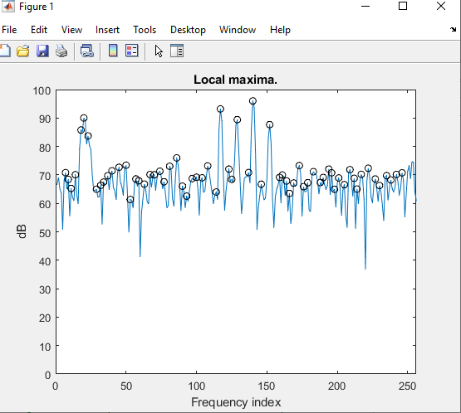

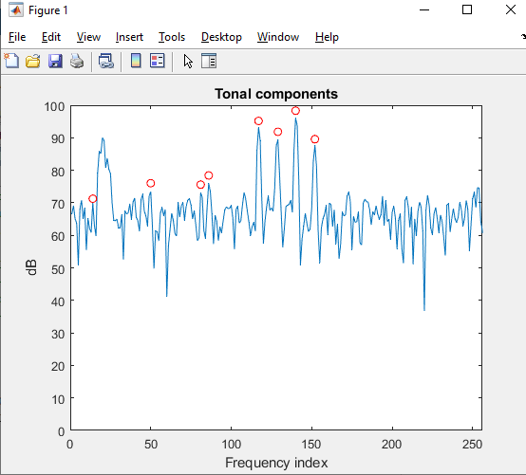

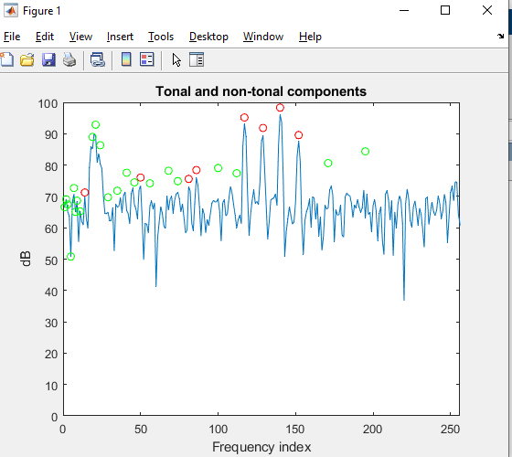

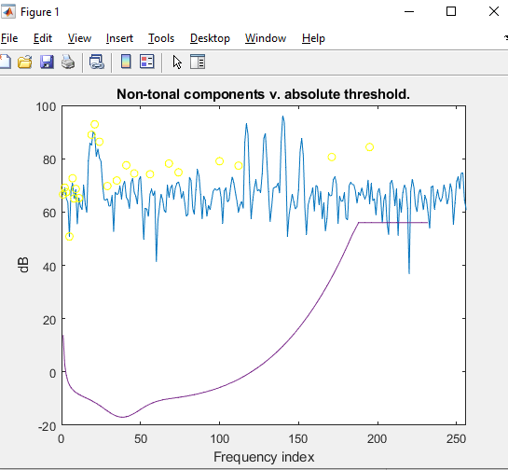

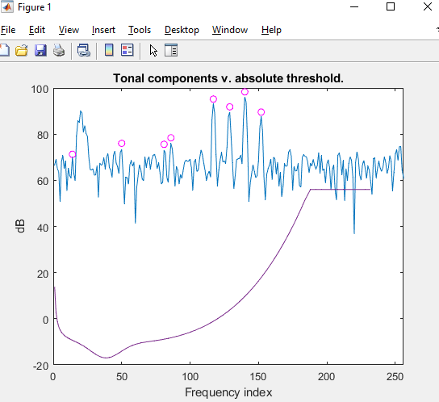

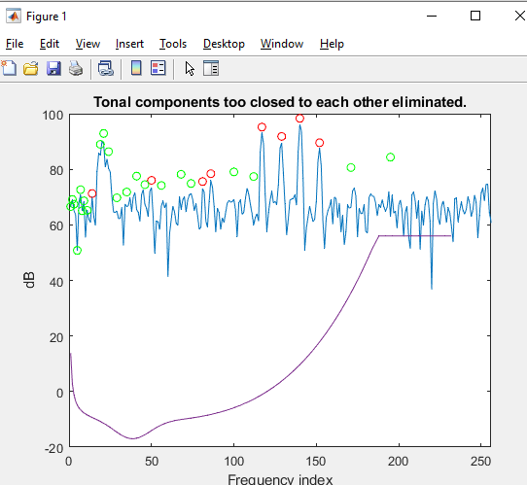

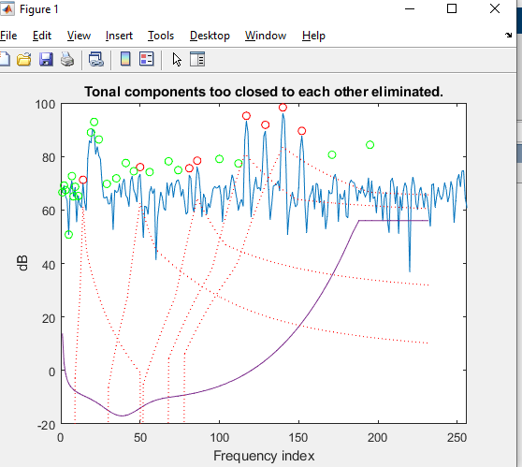

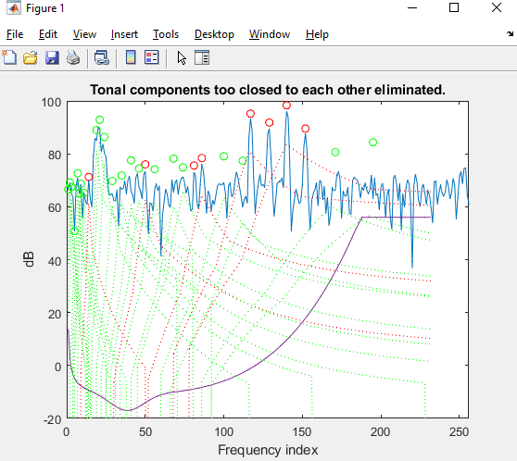

O sa modificam amplitudinile: 1, 2, 1, 1.5, 2;

Frecventele: 1500, 1700, 1800, 2000, 10000;

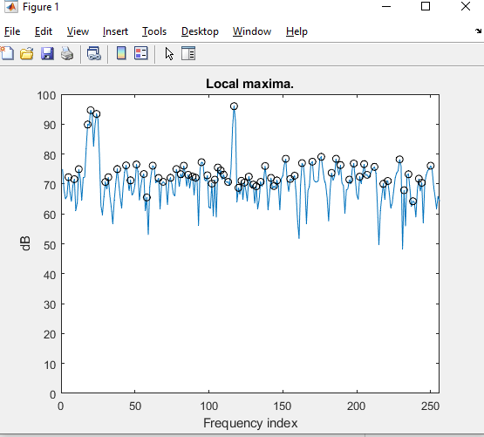

Laboratorul 4

* Analiza lpc – Sa gaseasca parametrii lpc
* Dictionarul cu vectorii sursa – sa alimenteze lantul de filtre de sinteza. Este importanta marimea dictionarului, ce anume este stocat.
* LPC in LSF – daca am trenasmite LPC pe canale de comunicatii ar fi afectati de erori, erori -> efecte dezastroase la sinteza. De aceea se transforma in LSF, care sunt mai imuni la erori
* Cum alocam bitii – alocam numar variabil de biti de la k=1 la k=4, in functie de prioritatea lor se aloca mai multi biti in codare/decodare

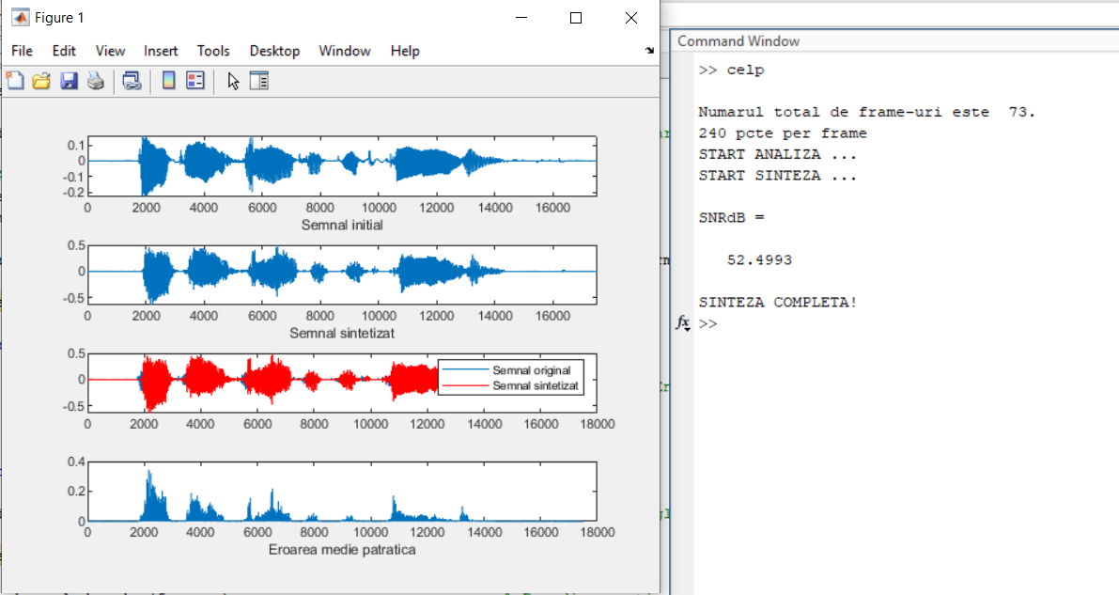

Coef LPC – mesh(lpcMat) observam ca primii coeficienti variaza mai mult, sunt mai importanti

